LỄ KẾT NẠP ĐOÀN VIÊN MỚI
Chào mừng kỷ niệm 95 năm ngày thành lập Đoàn Thanh niên Cộng sản Hồ Chí Minh (26/3/1931 – 26/3/2026)
Sáng ngày 21/3/2026, tại Nhà bia Liệt sĩ xã Cần Đước (thị trấn Cần Đước cũ), Ban Chấp hành Đoàn trường Trường THPT Cần Đước đã long trọng tổ chức Lễ kết nạp đoàn viên mới trong không khí trang nghiêm và đầy ý nghĩa.
Tham dự buổi lễ có đồng chí Nguyễn Thị Thúy Quyên – Chi ủy viên phụ trách Đoàn Thanh niên, cùng các thầy cô trong Ban Thường vụ Đoàn trường và 245 thanh niên ưu tú được giới thiệu từ các chi đoàn.
Tại địa chỉ đỏ này có 58 thanh niên ưu tú đã vinh dự được kết nạp vào Đoàn Thanh niên Cộng sản Hồ Chí Minh, đại diện cho 245 thanh niên ưu tú được kết nạp trong đợt này tại sân trường.
Đồng chí Trịnh Thới An – Bí thư Đoàn trường đã công bố và trao quyết định kết nạp đoàn viên mới, đánh dấu bước trưởng thành quan trọng của các thanh niên ưu tú trên hành trình rèn luyện và cống hiến.
Đại diện đoàn viên mới, đồng chí Phạm Khanh Băng – Chi đoàn 10.4 đã phát biểu cảm tưởng, bày tỏ niềm vinh dự, tự hào khi được đứng vào hàng ngũ của Đoàn, đồng thời hứa sẽ không ngừng học tập, rèn luyện, xứng đáng với danh hiệu đoàn viên.
Buổi lễ diễn ra tại địa chỉ đỏ – nơi ghi dấu công lao của các anh hùng liệt sĩ, càng làm tăng thêm ý nghĩa giáo dục truyền thống cách mạng, hun đúc lý tưởng sống, tinh thần trách nhiệm cho đoàn viên thanh niên.
Lễ kết nạp đoàn viên mới không chỉ là hoạt động thiết thực chào mừng 95 năm thành lập Đoàn Thanh niên Cộng sản Hồ Chí Minh, mà còn góp phần bồi dưỡng, phát triển lực lượng đoàn viên trẻ, xây dựng tổ chức Đoàn ngày càng vững mạnh.
Một số hình ảnh của hoạt động:
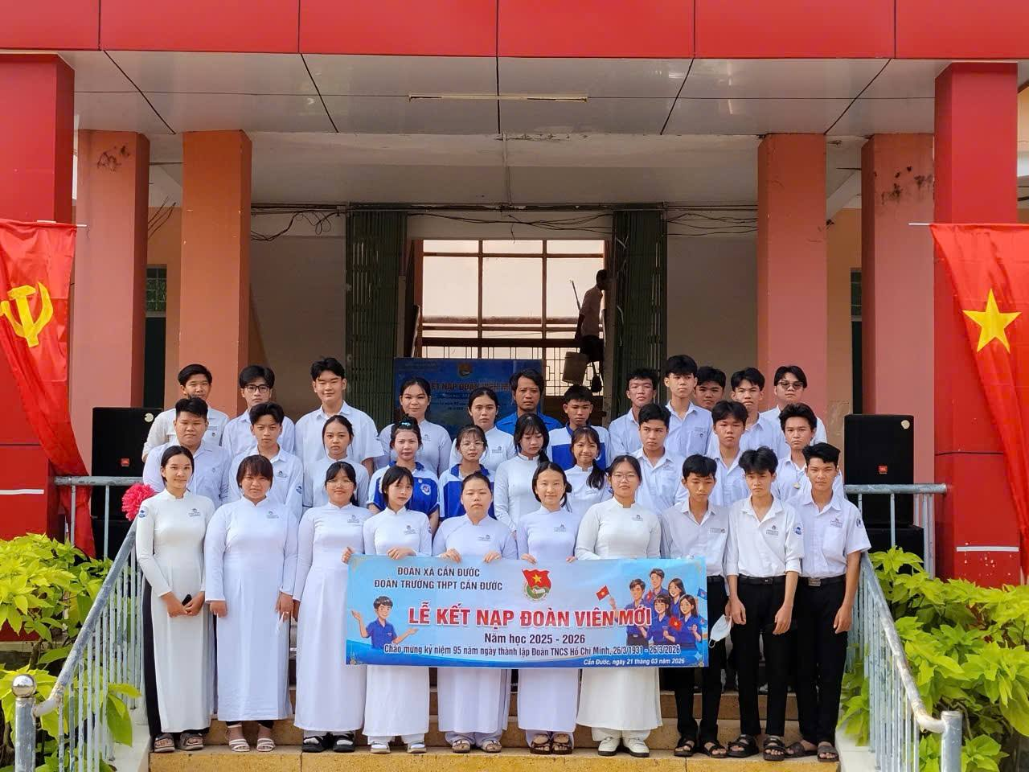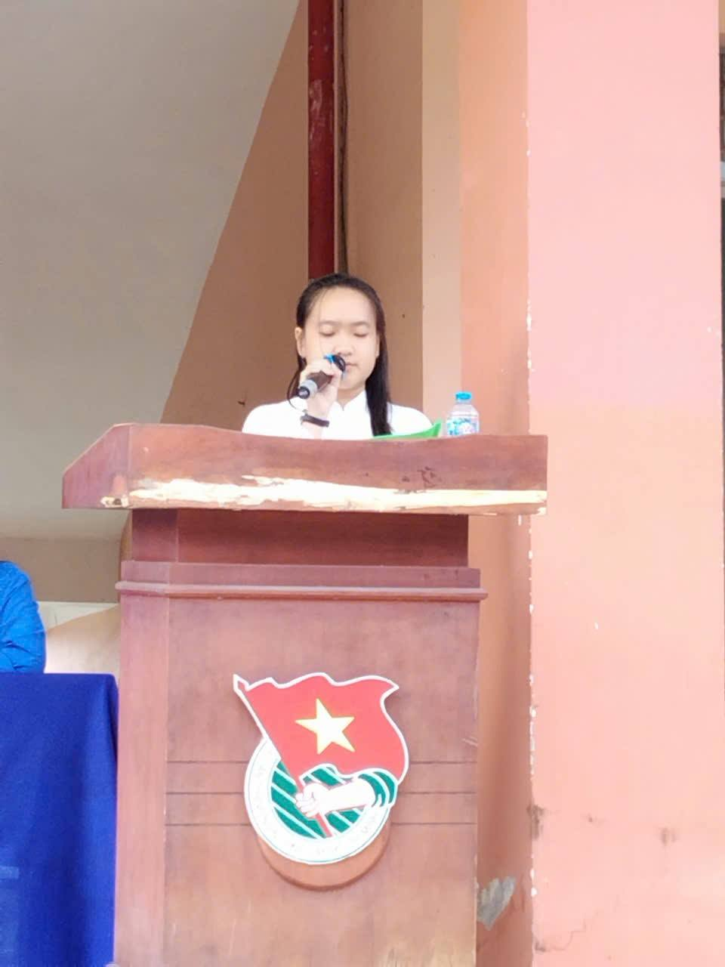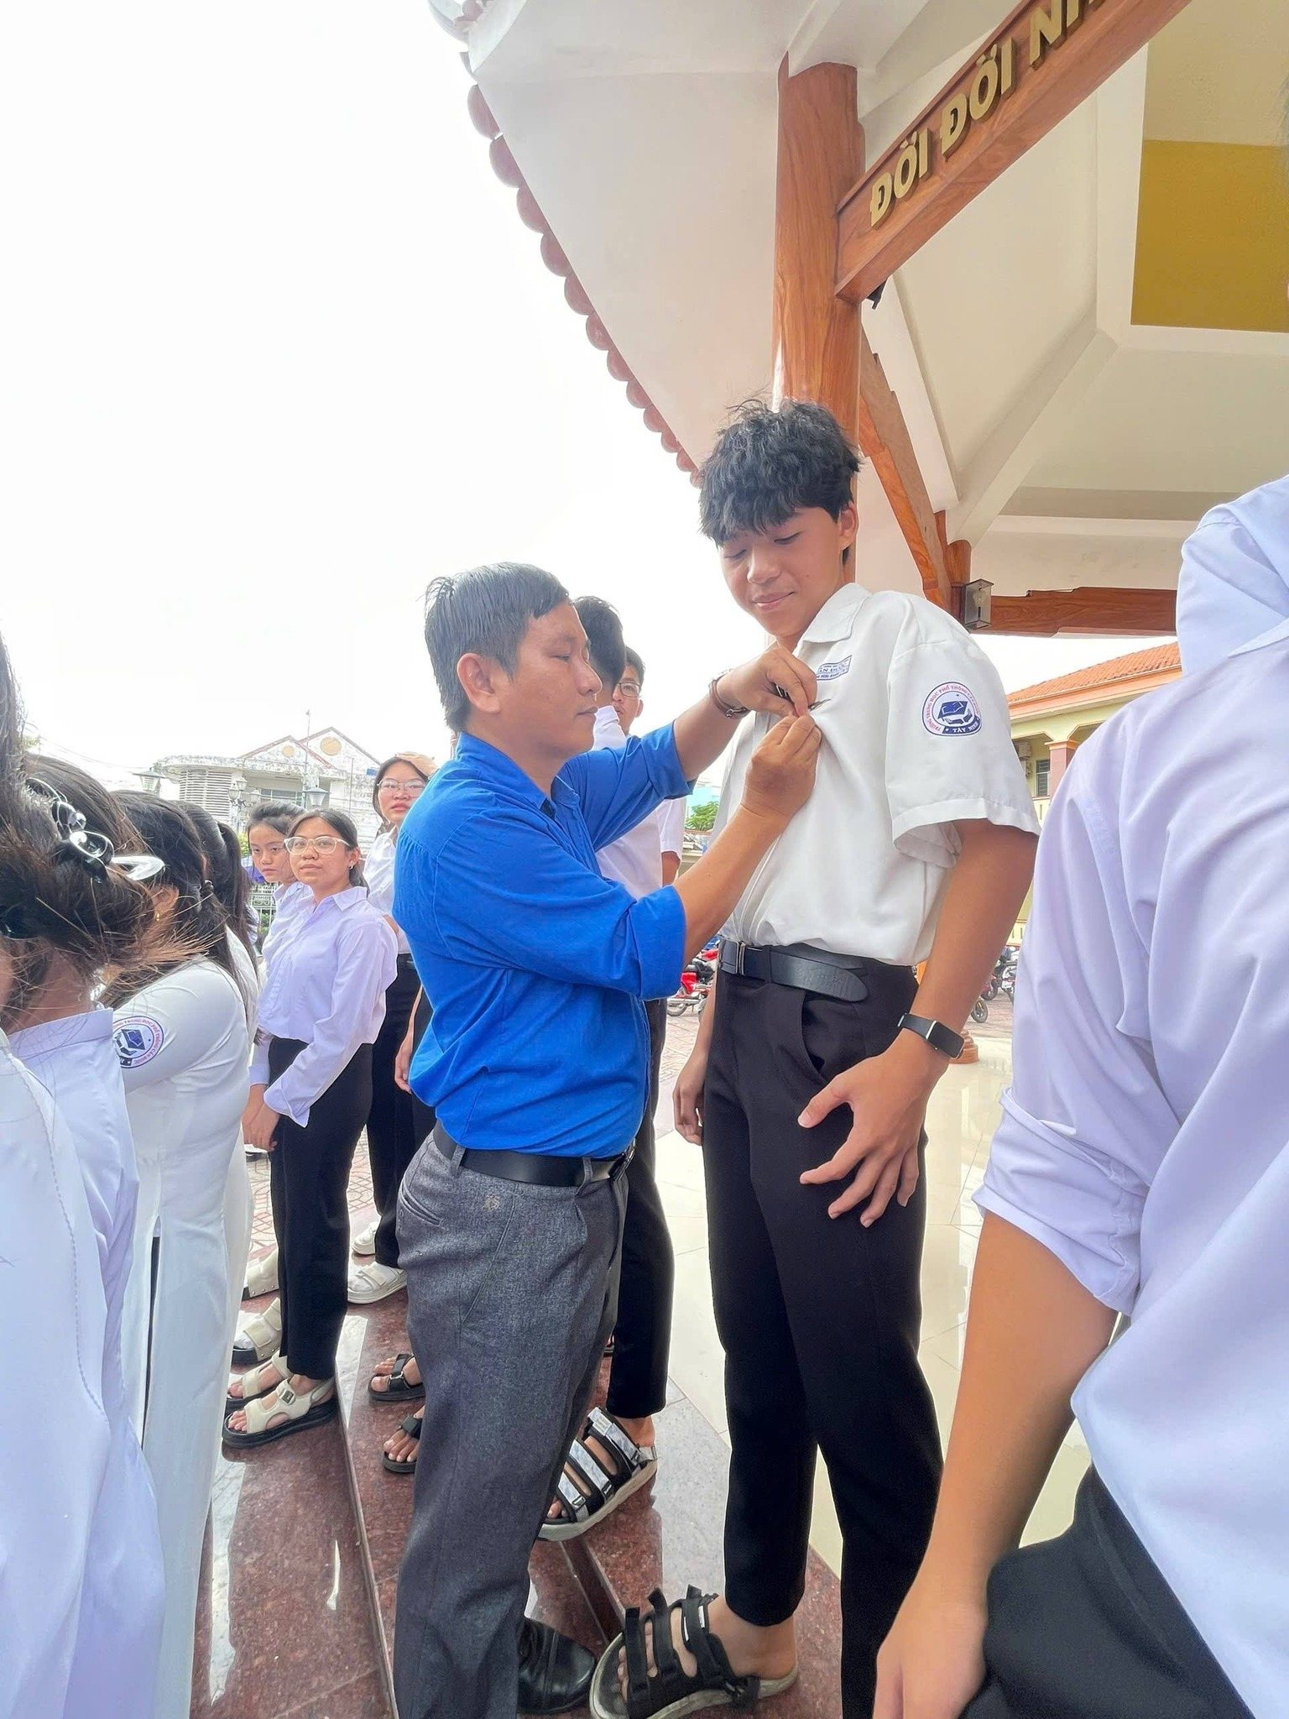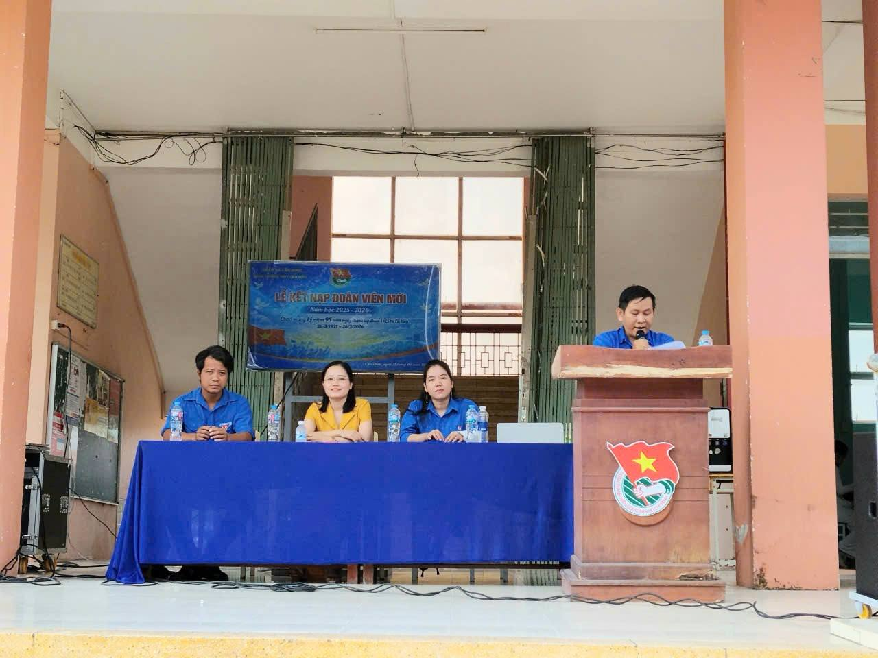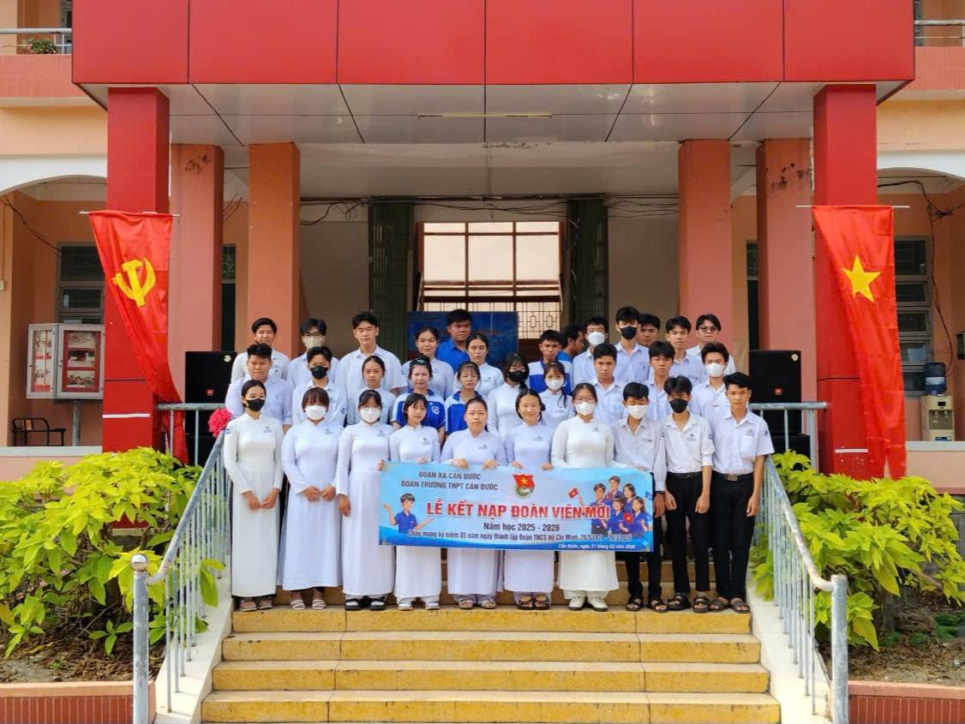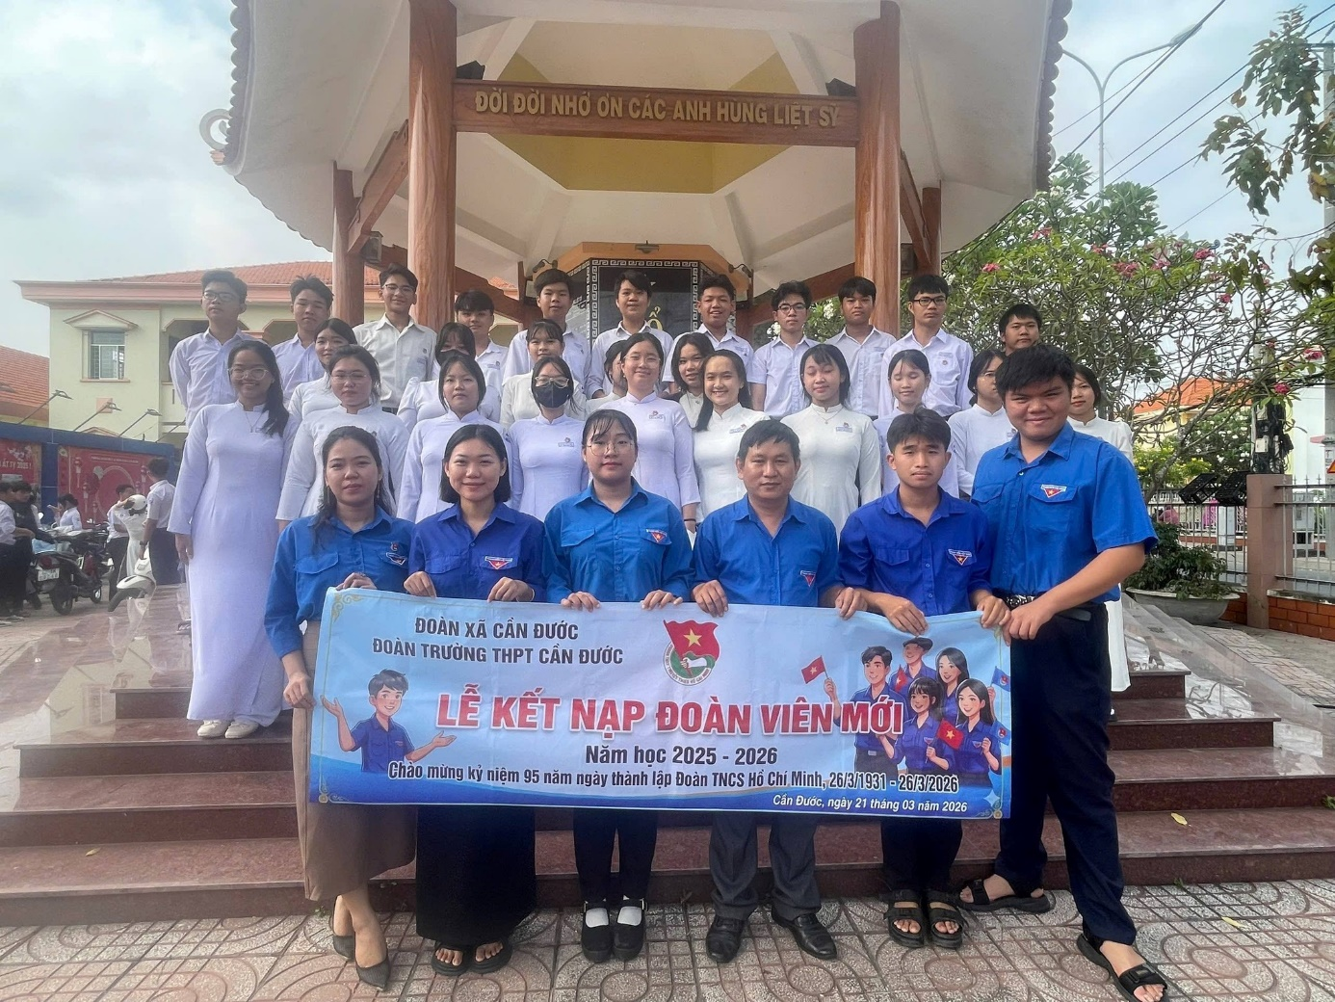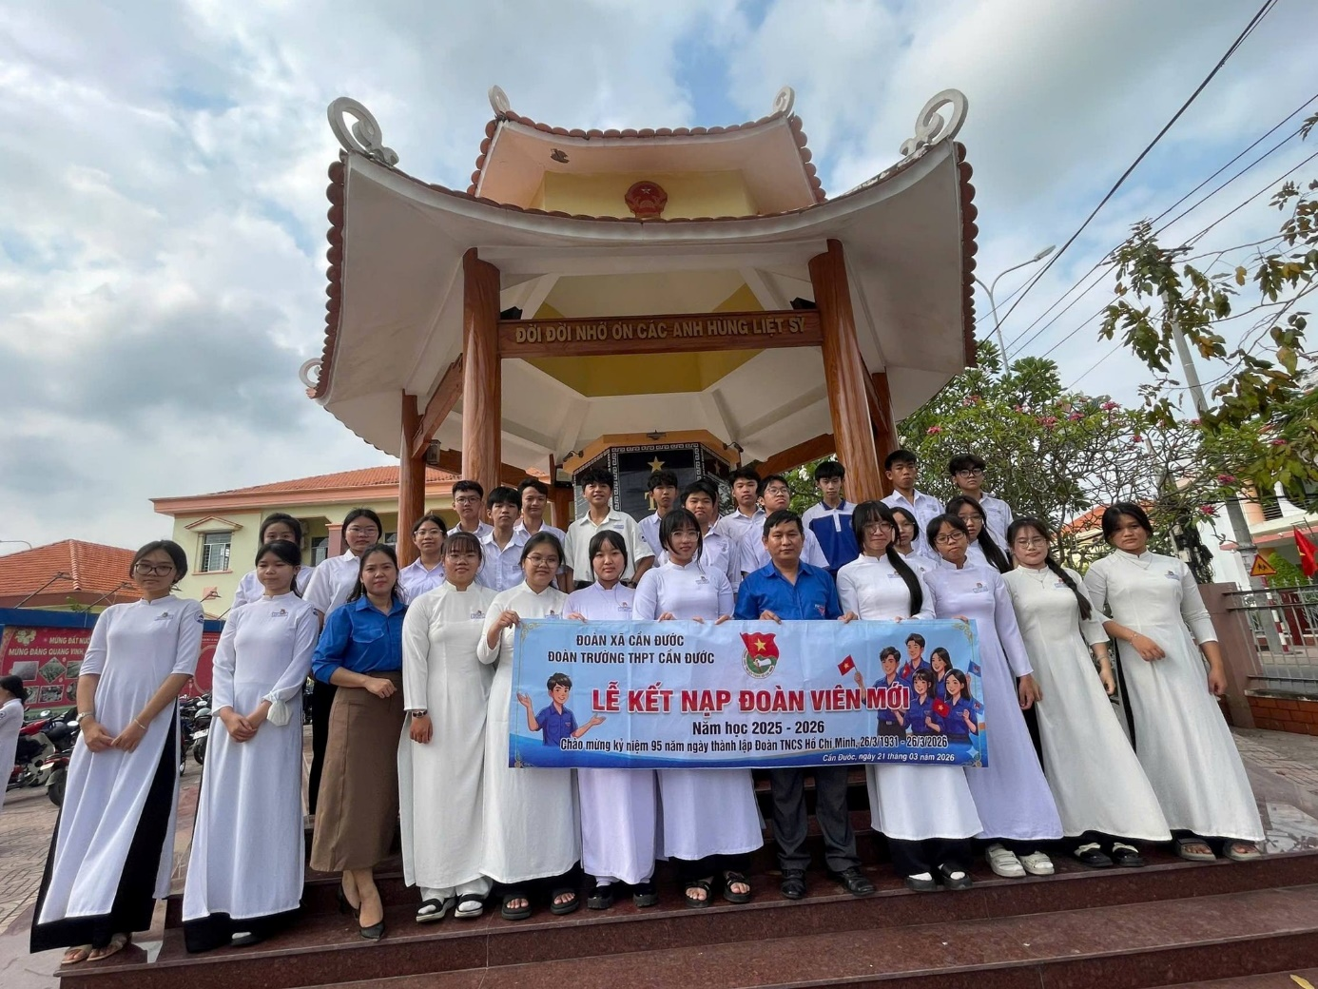
Thuý Quyên

